专题01 STSE与化学用语
【2021年】
1．（2021·山东）有利于实现“碳达峰、碳中和”的是
A．风能发电 B．粮食酿酒 C．燃煤脱硫 D．石油裂化
【答案】A
【详解】
碳达峰是指我国承诺2030年前，二氧化碳的排放不再增长，达到峰值之后逐步降低；碳中和是指通过植树造林、节能减排等形式，抵消自身产生的二氧化碳排放量，实现二氧化碳“零排放”，故选A。
2．（2021·浙江）下列说法不正确的是
A．应避免铵态氮肥与草木灰混合施用
B．工业上可用离子交换法提高海带中碘的提取率
C．电解饱和食盐水可以得到金属钠和氯气
D．将生铁进一步炼制减少含碳量，能得到耐腐蚀的钢
【答案】C
【详解】
A．铵态氮肥的主要成分为铵根离子，草木灰的主要成分含有氢氧根，二者混合使用可以发生反应生成氨气，降低肥效，不能混合使用，A正确；
B．离子交换法可以很大程度的提取海水中的I⁻，还可以起到富集低浓度I⁻的作用，可以提高海水中I的提取率，B正确；
C．电解饱和食盐水可以得到NaOH、H₂、Cl₂，不能得到Na单质，C错误；
D．将生铁进一步炼制可以减少碳含量，在使用这种钢材时可以减少电化学腐蚀过程，这样的钢材更耐腐蚀，D正确；
故答案选C。
3．（2021·全国甲）化学与人体健康及环境保护息息相关。下列叙述正确的是
A．食品加工时不可添加任何防腐剂
B．掩埋废旧电池不会造成环境污染
C．天然气不完全燃烧会产生有毒气体
D．使用含磷洗涤剂不会造成水体污染
【答案】C
【详解】
A．食品加工时，可适当添加食品添加剂和防腐剂等，如苯甲酸钠，故A错误；
B．废旧电池中含有重金属等金属离子，会造成土壤污染，水体污染等，故B错误；
C．天然气主要成分为甲烷，不完全燃烧会产生一氧化碳等有毒气体，故C正确；
D．含磷洗涤剂的排放，使水中磷过多，造成水中藻类疯长，消耗水中溶解的氧，水体变浑浊，故D错误；
故选C。
4．（2021·广东）化学创造美好生活。下列生产活动中，没有运用相应化学原理的是
选项 | 生产活动 | 化学原理
A | 用聚乙烯塑料制作食品保鲜膜 | 聚乙烯燃烧生成和
B | 利用海水制取溴和镁单质 | 可被氧化、可被还原
C | 利用氢氟酸刻蚀石英制作艺术品 | 氢氟酸可与反应
D | 公园的钢铁护栏涂刷多彩防锈漆 | 钢铁与潮湿空气隔绝可防止腐蚀
【答案】A
【详解】
A．聚乙烯是一种无毒的塑料，是最常见的食品包装袋材料之一，则用聚乙烯塑料制作食品包装袋与燃烧生成二氧化碳和水无关，故A符合题意；
B．溴离子具有还原性，能与氯气反应生成溴单质，镁离子具有弱氧化性，能用电解熔融氯化镁的方法制得镁，则海水制取溴和镁与单质，与溴离子可被氧化、镁离子可被还原有关，故B不符合题意；
C．氢氟酸能与二氧化硅反应，常用来刻蚀石英制作艺术品，则用氢氟酸刻蚀石英制作艺术品，与氢氟酸能与二氧化硅反应有关，故C不符合题意；
D．钢铁在潮湿的空气中易发生吸氧腐蚀，在护栏上涂油漆可以隔绝钢铁与潮湿空气接触，防止钢铁腐蚀，则公园的钢铁护栏涂刷多彩油漆防锈，与隔绝钢铁与潮湿的空气防止腐蚀有关，故D不符合题意；
故选A。
5．（2021·广东）今年五一假期，人文考古游持续成为热点。很多珍贵文物都记载着中华文明的灿烂成就，具有深邃的文化寓意和极高的学术价值。下列国宝级文物主要由合金材料制成的是
选项 | A | B | C | D
文物 | 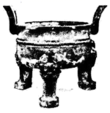 |  | 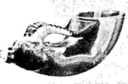 | 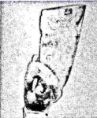
名称 | 铸客大铜鼎 | 河姆渡出土陶灶 | 兽首玛瑙杯 | 角形玉杯
【答案】A
【详解】
A．铸客大铜鼎属于铜的合金，A符合题意；
B．河姆渡出土陶灶属于陶器，主要成分为硅酸盐，不属于合金，B不符合题意；
C．兽首玛瑙杯主要成分为二氧化硅，不属于合金，C不符合题意；
D．角形玉杯主要成分为硅酸盐，不属于合金，D不符合题意；
故选A。
6．（2021·全国乙）我国提出争取在2030年前实现碳达峰，2060年实现碳中和，这对于改善环境，实现绿色发展至关重要。碳中和是指的排放总量和减少总量相当。下列措施中能促进碳中和最直接有效的是
A．将重质油裂解为轻质油作为燃料
B．大规模开采可燃冰作为新能源
C．通过清洁煤技术减少煤燃烧污染
D．研发催化剂将还原为甲醇
【答案】D
【详解】
A．将重质油裂解为轻质油并不能减少二氧化碳的排放量，达不到碳中和的目的，故A不符合题意；
B．大规模开采可燃冰做为新能源，会增大二氧化碳的排放量，不符合碳中和的要求，故B不符合题意；
C．通过清洁煤技术减少煤燃烧污染，不能减少二氧化碳的排放量，达不到碳中和的目的，故C不符合题意；
D．研发催化剂将二氧化碳还原为甲醇，可以减少二氧化碳的排放量，达到碳中和的目的，故D符合题意；
故选D。
7．（2021·河北）高分子材料在生产生活中应用广泛。下列说法错误的是
A．芦苇可用于制造黏胶纤维，其主要成分为纤维素
B．聚氯乙烯通过加聚反应制得，可用于制作不粘锅的耐热涂层
C．淀粉是相对分子质量可达几十万的天然高分子物质
D．大豆蛋白纤维是一种可降解材料
【答案】B
【详解】
A．芦苇中含有天然纤维素，可用于制造黏胶纤维，故A正确；
B．聚氯乙烯在高温条件下会分解生成有毒气体，因此不能用于制作不粘锅的耐热涂层，故B错误；
C．淀粉为多糖，属于天然高分子物质，其相对分子质量可达几十万，故C正确；
D．大豆蛋白纤维的主要成分为蛋白质，能够被微生物分解，因此大豆蛋白纤维是一种可降解材料，故D正确；
综上所述，说法错误的是B项，故答案为B。
8．（2021·湖南）下列有关湘江流域的治理和生态修复的措施中，没有涉及到化学变化的是
A．定期清淤，疏通河道
B．化工企业“三废”处理后，达标排放
C．利用微生物降解水域中的有毒有害物质
D．河道中的垃圾回收分类后，进行无害化处理
【答案】A
【详解】
A．定期清淤，疏通河道，保证河流畅通，没有涉及化学变化，A符合题意；
B．工业生产中得到产品的同时常产生废气、废水和废渣（简称“三废”），常涉及化学方法进行处理，如石膏法脱硫、氧化还原法和沉淀法等处理废水，废渣资源回收利用等过程均有新物质生成，涉及化学变化，B不符合题意；
C．可通过微生物的代谢作用，将废水中有毒有害物质尤其复杂的有机污染物降解为简单的、无害物质，所以微生物法处理废水有新物质的生成，涉及的是化学变化，C不符合题意；
D．河道中的垃圾回收分类，适合焚化处理的垃圾，利用现代焚化炉进行燃烧，消灭各种病原体，把一些有毒、有害物质转化为无害物质，同时可回收热能，用于供热和发电等，此过程涉及化学变化，D不符合题意；
故选A。
9．（2021·浙江）下列说法不正确的是
A．某些胶态金属氧化物分散于玻璃中可制造有色玻璃
B．通常以海水提取粗食盐后的母液为原料制取溴
C．生物炼铜中通常利用某些细菌把不溶性的硫化铜转化为可溶性铜盐
D．工业制备硝酸的主要设备为沸腾炉、接触室和吸收塔
【答案】D
【详解】
A．某些胶态金属氧化物分散于玻璃中可制造有色玻璃，如氧化亚铜分散在玻璃中可以得到红色的玻璃，三氧化二钴分散在玻璃中可以得到蓝色的玻璃，A说法正确；
B．溴虽然被称为“海洋元素”，但是其在海水中的浓度太小，直接以海水为原料提取溴的成本太高，而海水提取粗食盐后的母液属于浓缩的海水，其中溴化物的浓度较高，因此，通常以海水提取粗食盐后的母液为原料制取溴，B说法正确；
C．某种能耐受铜盐毒性的细菌能利用空气中的氧气氧化硫化铜矿石，从而把不溶性的硫化铜转化为可溶性的铜盐，因此，其可用于生物炼铜，C说法正确；
D．工业制备硝酸的主要设备为氧化炉（转化器）、热交换器和吸收塔，工业制备硫酸的主要设备为沸腾炉、接触室和吸收塔，D说法不正确。
综上所述，本题选D。
10．（2021·浙江）下列表示正确的是
A．甲醛的电子式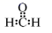 B．乙烯的球棍模型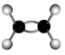
C．2-甲基戊烷的键线式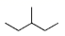 D．甲酸乙酯的结构简式CH₃COOCH₃
【答案】B
【详解】
A．O原子最外层有6个电子，故甲醛的电子式为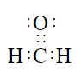，A错误；
B．乙烯中碳原子之间以双键形式存在，乙烯的球棍模型为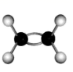，B正确；
C．2-甲基戊烷的键线式为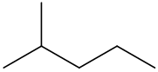，C错误；
D．甲酸乙酯甲酸和乙醇酯化得到，故甲酸乙酯的结构简式为HCOOCH₃，D错误；
故答案选B。
【2020年】
1.（2020·新课标Ⅱ）北宋沈括《梦溪笔谈》中记载：“信州铅山有苦泉，流以为涧。挹其水熬之则成胆矾，烹胆矾则成铜。熬胆矾铁釜，久之亦化为铜”。下列有关叙述错误是
A．胆矾的化学式为CuSO₄
B．胆矾可作为湿法冶铜的原料
C．“熬之则成胆矾”是浓缩结晶过程
D．“熬胆矾铁釜，久之亦化为铜”是发生了置换反应
【答案】A
【解析】胆矾为硫酸铜晶体，化学式为CuSO₄5H₂O，A说法错误；湿法冶铜是用铁与硫酸铜溶液发生置换反应制取铜，B说法正确；加热浓缩硫酸铜溶液可析出胆矾，故“熬之则成胆矾”是浓缩结晶过程，C说法正确；铁与硫酸铜溶液发生置换反应生成铜，D说法正确。综上所述，相关说法错误的是A，故选A。
2.（2020·新课标Ⅲ）宋代《千里江山图》描绘了山清水秀的美丽景色，历经千年色彩依然，其中绿色来自孔雀石颜料(主要成分为Cu(OH)₂·CuCO₃)，青色来自蓝铜矿颜料(主要成分为Cu(OH)₂·2CuCO₃)。下列说法错误的是
A．保存《千里江山图》需控制温度和湿度
B．孔雀石、蓝铜矿颜料不易被空气氧化
C．孔雀石、蓝铜矿颜料耐酸耐碱
D．Cu(OH)₂·CuCO₃中铜的质量分数高于Cu(OH)₂·2CuCO₃
【答案】C
【解析】字画主要由纸张和绢、绫、锦等织物构成，为防止受潮和氧化，保存古代字画时要特别注意控制适宜的温度和湿度，A正确；由孔雀石和蓝铜矿的化学成分可知，其中的铜元素、碳元素和氢元素均处于最高价，其均为自然界较稳定的化学物质，因此，用其所制作的颜料不易被空气氧化，B正确；孔雀石和蓝铜矿的主要成分均可与酸反应生成相应的铜盐，因此，用其制作的颜料不耐酸腐蚀，C错误；因为氢氧化铜中铜元素的质量分数高于碳酸铜，所以Cu(OH)₂∙CuCO₃中铜的质量分数高于Cu(OH)₂∙2CuCO₃，D正确。
3.（2020·江苏卷）打赢蓝天保卫战，提高空气质量。下列物质不属于空气污染物的是（ ）
A．PM2. 5
B．O₂
C．SO₂
D．NO
【答案】B
【解析】PM2.5指环境空气中空气动力学当量直径小于等于2.5微米的颗粒物，PM2.5粒径小，面积大，活性强，易附带有毒、有害物质，且在大气中的停留时间长、输送距离远，因而对人体健康和大气环境质量的影响大，其在空气中含量浓度越高，就代表空气污染越严重，PM2.5属于空气污染物，A不选；O₂是空气的主要成分之一，是人类维持生命不可缺少的物质，不属于空气污染物，B选；SO₂引起的典型环境问题是形成硫酸型酸雨，SO₂属于空气污染物，C不选；NO引起的典型环境问题有：硝酸型酸雨、光化学烟雾、破坏O₃层等，NO属于空气污染物，D不选；答案选B。
4.（2020·江苏卷）反应8NH₃+3Cl₂= 6NH₄Cl+N₂可用于氯气管道的检漏。下列表示相关微粒的化学
用语正确的是（ ）
A．中子数为9的氮原子：
B．N₂分子的电子式：
C．Cl₂分子的结构式：Cl—Cl
D．Cl⁻的结构示意图：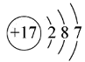
【答案】C
【解析】N原子的质子数为7，中子数为9的氮原子的质量数为7+9=16，该氮原子表示为，A错误；N₂分子中两个N原子间形成3对共用电子对，N₂分子的电子式为，B错误；Cl₂分子中两个Cl原子间形成1对共用电子对，Cl₂分子的结构式为Cl—Cl，C正确；Cl⁻的核电荷数为17，核外有18个电子，Cl⁻的结构示意图为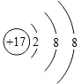，D错误；答案选C。
5.（2020·天津卷）在全国人民众志成城抗击新冠病毒期间，使用的“84消毒液”的主要有效成分是
A．NaOH B．NaCl C．NaClO D．Na₂CO₃
【答案】C
【解析】工业上用Cl₂与NaOH溶液反应制取“84消毒液”，反应原理为Cl₂+2NaOH=NaCl+NaClO+H₂O，NaClO具有强氧化性，能用于杀菌消毒，故“84消毒液”的主要有效成分是NaClO，答案选C。
6.（2020·天津卷）晋朝葛洪的《肘后备急方》中记载：“青蒿一握，以水二升渍，绞取汁，尽服之……”，受此启发为人类做出巨大贡献的科学家是
A．屠呦呦 B．钟南山 C．侯德榜 D．张青莲
【答案】A
【解析】A．屠呦呦的主要贡献是发现了治疗疟疾的青蒿素，测定了青蒿素的组成、结构，成功合成双氢青蒿素等；B．钟南山是中国工程院院士，著名呼吸病学专家，长期从事呼吸内科的医疗、教学、科研工作，重点开展哮喘，慢阻肺疾病，呼吸衰竭和呼吸系统常见疾病的规范化诊疗、疑难病、少见病和呼吸危重症监护与救治等方面的研究；C．侯德榜的主要贡献是：揭开了索尔维制碱法的秘密、创立了侯氏制碱法等；
D．张青莲的主要贡献：主持测定了铟、铱、锑、铕、铈、锗、锌、镝几种元素的相对原子质量新值，被国际原子量委员会采用为国际新标准；“青蒿一握，以水二升渍，绞取汁，尽服之……”描述的是从青蒿中提取青蒿素治疗疟疾的过程，受此启发为人类做出巨大贡献的科学家是屠呦呦；答案选A。
7.（2020·浙江卷）下列物质对应的组成不正确的是( )
A．干冰： B．熟石灰：
C．胆矾： D．小苏打：
【答案】B
【解析】干冰为固体二氧化碳，故A正确；熟石灰成分为Ca(OH)₂，CaSO₄·2H₂O为生石膏，故B错误；
胆矾为五水合硫酸铜晶体，故C正确；小苏打是碳酸氢钠的俗名，故D正确；答案选B。
8.（2020·浙江卷）下列表示不正确的是( )
A．乙烯的结构式：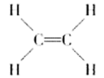 B．甲酸甲酯的结构简式：
C．2-甲基丁烷的键线式：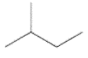 D．甲基的电子式：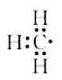
【答案】B
【解析】结构式是每一对共用电子对用一个短横来表示，乙烯分子中每个碳原子和每个氢原子形成一对共用电子对，碳原子和碳原子形成两对共用电子对，故A正确；结构简式中需要体现出特殊结构和官能团，甲酸甲酯中要体现出酯基，其结构简式为HCOOCH₃，故B错误；键线式中每个端点为一个C原子，省略C—H键，故C正确；甲基中碳原子和三个氢原子形成3对共用电子对，还剩一个成单电子，故D正确；
答案选B。
【2019年】
1．[2019新课标Ⅰ]陶瓷是火与土的结晶，是中华文明的象征之一，其形成、性质与化学有着密切的关系。下列说法错误的是
A．“雨过天晴云破处”所描述的瓷器青色，来自氧化铁
B．闻名世界的秦兵马俑是陶制品，由黏土经高温烧结而成
C．陶瓷是应用较早的人造材料，主要化学成分是硅酸盐
D．陶瓷化学性质稳定，具有耐酸碱侵蚀、抗氧化等优点
【答案】A
【解析】氧化铁为棕红色固体，瓷器的青色不可能来自氧化铁，故A错误；秦兵马俑是陶制品，陶制品是由粘土或含有粘土的混合物经混炼、成形、煅烧而制成的，故B正确；陶瓷的主要原料是取之于自然界的硅酸盐矿物，陶瓷的主要成分是硅酸盐，与水泥、玻璃等同属硅酸盐产品，故C正确；陶瓷的主要成分是硅酸盐，硅酸盐的化学性质不活泼，具有不与酸或碱反应、抗氧化的特点，故D正确。
2．[2019新课标Ⅱ]“春蚕到死丝方尽，蜡炬成灰泪始干”是唐代诗人李商隐的著名诗句，下列关于该诗句中所涉及物质的说法错误的是
A．蚕丝的主要成分是蛋白质
B．蚕丝属于天然高分子材料
C．“蜡炬成灰”过程中发生了氧化反应
D．古代的蜡是高级脂肪酸酯，属于高分子聚合物
【答案】D
【解析】蚕丝的主要成分是蛋白质，A正确；蚕丝的主要成分是蛋白质，蛋白质是天然高分子化合物，B正确； “蜡炬成灰”指的是蜡烛在空气中与氧气反应，属于氧化反应，C正确；高级脂肪酸酯不属于高分子聚合物，D错误。
3．[2019新课标Ⅲ]化学与生活密切相关。下列叙述错误的是
A．高纯硅可用于制作光感电池
B．铝合金大量用于高铁建设
C．活性炭具有除异味和杀菌作用
D．碘酒可用于皮肤外用消毒
【答案】C
【解析】硅是半导体，高纯硅可用于制作光感电池，A正确；铝合金硬度大，可用于高铁建设，B正确；活性炭具有吸附性，可用于除异味，但不能杀菌消毒，C错误；碘酒能使蛋白质变性，可用于皮肤外用消毒，D正确。
4．[2019江苏] 反应NH₄Cl+NaNO₂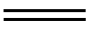NaCl+N₂↑+2H₂O放热且产生气体，可用于冬天石油开采。下列表示反应中相关微粒的化学用语正确的是
A．中子数为18的氯原子：
B．N₂的结构式：N=N
C．Na⁺的结构示意图： 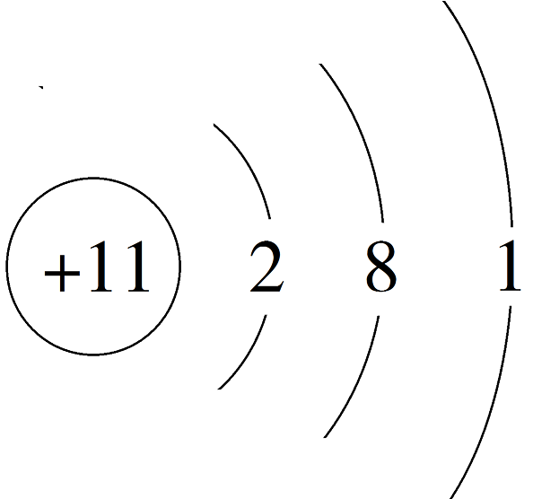
D．H₂O的电子式： 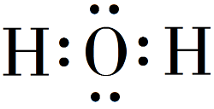
【答案】D
【解析】核素的表达式中A表示X原子的质量数，Z表示X原子的质子数，则中子数=A-Z，中子数为18的氯原子为，A错误；氮原子最外层电子数为5，还需要3个电子（或形成3对共用电子对）达到8电子稳定结构，所以两个氮原子共用3对电子，氮气的结构式为N≡N，B错误；钠原子的核外有11个电子，钠离子是由钠原子失去一个电子形成的，则钠离子核外有10个电子，Na⁺的结构示意图为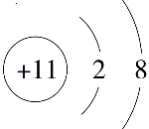，C错误；氧原子最外层有6个电子，两个氢原子分别和氧原子形成1对共用电子对，D项正确。
5．[2019北京]下列我国科研成果所涉及材料中，主要成分为同主族元素形成的无机非金属材料的是
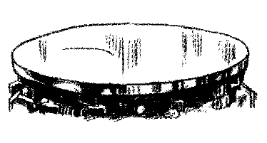 | 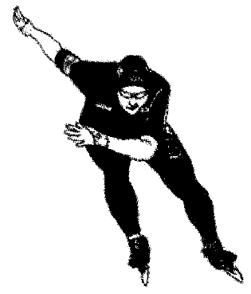 | 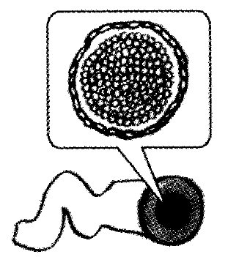 | 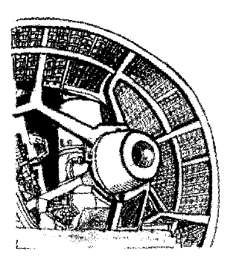
A．4.03米大口径碳化硅反射镜 | B．2022年冬奥会聚氨酯速滑服 | C．能屏蔽电磁波的碳包覆银纳米线 | D．“玉兔二号”钛合金筛网轮
【答案】A
【解析】碳化硅(SiC)是由碳元素和硅元素组成的无机非金属材料，且碳元素与硅元素均位于元素周期表第IVA族，故A符合题意；聚氨酯为有机高分子化合物，不属于无机非金属材料，故B不符合题意；
碳包覆银纳米材料属于复合材料，不属于无机非金属材料，且银不是主族元素，故C不符合题意；
钛合金为含有金属钛元素的合金，其属于金属材料，不属于无机非金属材料，故D不符合题意；综上所述，本题应选A。
6．[2019天津] 化学在人类社会发展中发挥着重要作用，下列事实不涉及化学反应的是
A．利用废弃的秸秆生产生物质燃料乙醇
B．利用石油生产塑料、化纤等高分子材料
C．利用基本的化学原料生产化学合成药物
D．利用反渗透膜从海水中分离出淡水
【答案】D
【解析】秸杆主要成分为纤维素，利用废弃的秸秆生产生物质燃料乙醇，有新物质生成，属于化学变化，故A涉及化学反应；利用石油生产塑料、化纤等高分子材料，产生新物质，属于化学变化，故B涉及化学反应；利用基本化学原料生产化学合成药，产生新物质，属于化学变化，故C涉及化学反应；海水中的水淡化成淡水，没有产生新物质，属于物理变化，故D不涉及化学反应；
故选D。
7．[2019浙江4月选考]下列表示不正确的是
A．次氯酸的电子式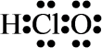
B．丁烷的球棍模型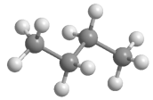
C．乙烯的结构简式CH₂＝CH₂
D．原子核内有8个中子的碳原子¹⁴₆C
【答案】A
【解析】次氯酸中Cl最外层为7个电子，为达到8电子稳定结构，需要拿出一个电子与其他原子形成一个共用电子对，O原子最外层为6个电子，为达到8电子稳定结构，需要拿出两个电子与其他原子形成两对共用电子对，因而次氯酸的电子式为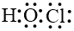，A项错误。B、C、D等3个选项均正确。故答案选A。
8．[2019北京] 下列示意图与化学用语表述内容不相符的是（水合离子用相应离子符号表示）
A | B | C | D
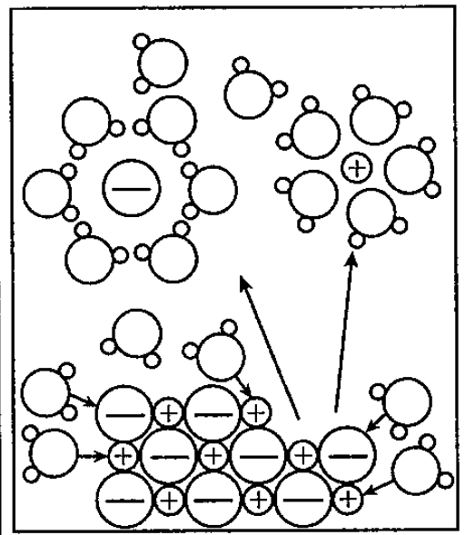  NaCl溶于水 | 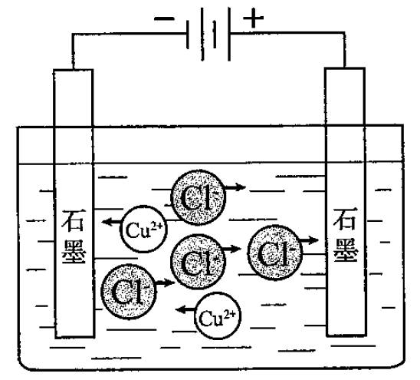  电解CuCl₂溶液 | 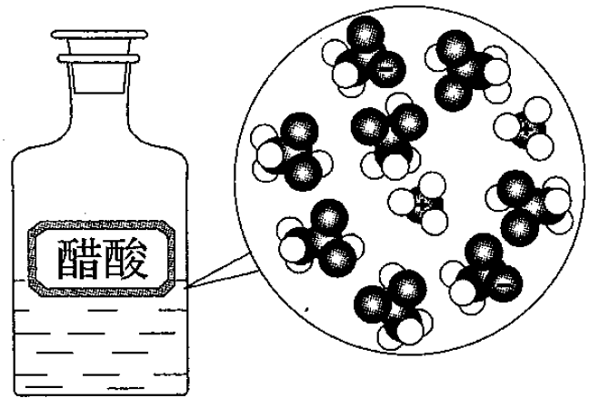  CH₃COOH在水中电离 | 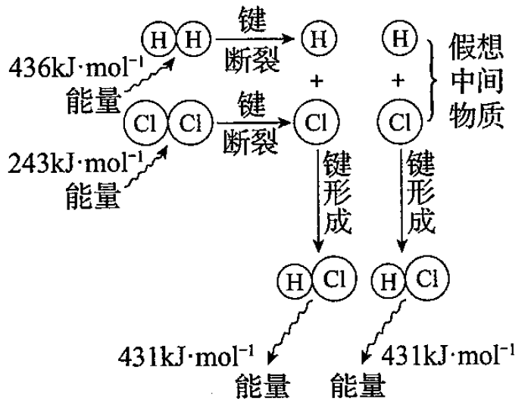  H₂与Cl₂反应能量变化
NaClNa⁺+Cl⁻ | CuCl₂Cu²⁺+2Cl⁻ | CH₃COOH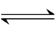CH₃COO⁻+H⁺ | H₂(g)+Cl₂(g) 2HCl(g)  ΔH=−183kJ·mol⁻¹
【答案】B
【解析】NaCl为强电解质，NaCl溶于水，NaCl在水分子作用下，自发解离为Na⁺和Cl⁻，故电离方程式为NaCl=Na⁺+Cl⁻，故A不符合题意；电解氯化铜溶液，铜离子向阴极移动，得电子，发生电极反应为：Cu²⁺+2e⁻=Cu，氯离子向阳极移动，失电子，发生电极反应为：2Cl⁻+2e⁻=Cl₂，所以电解总反应为：Cu²⁺+2Cl⁻=======Cu+Cl₂↑，故B符合题意；CH₃COOH为弱电解质，溶于水部分电离，因此电离方程式为CH₃COOHCH₃COO⁻+H⁺，故C不符合题意；由图可知，反应H₂(g)+Cl₂(g)=2HCl(g)的反应热等于断裂反应物分子中的化学键吸收的总能量（436 kJ/mol+243 kJ/mol=679 kJ/mol），与形成生成物分子中化学键放出的总能量（431 kJ/mol×2= 862 kJ/mol）之差，即放热183kJ/mol，放热∆H为负值，所以H₂(g)+Cl₂(g)=2HCl(g) ∆H=-183kJ/mol，故D不符合题意；
综上所述，本题应选B。
【2018年】
1. （2018年全国卷II）化学与生活密切相关。下列说法错误的是
A．碳酸钠可用于去除餐具的油污
B．漂白粉可用于生活用水的消毒
C．氢氧化铝可用于中和过多胃酸
D．碳酸钡可用于胃肠X射线造影检查
【答案】D
【解析】碳酸钠水解溶液显碱性，因此可用于去除餐具的油污，A正确；漂白粉具有强氧化性，可用于生活用水的消毒，B正确；氢氧化铝是两性氢氧化物，能与酸反应，可用于中和过多胃酸，C正确；碳酸钡难溶于水，但可溶于酸，生成可溶性钡盐而使蛋白质变性，所以不能用于胃肠X射线造影检查，应该用硫酸钡，D错误。
2. （2018年全国卷Ⅲ）化学与生活密切相关。下列说法错误的是
A．泡沫灭火器可用于一般的起火，也适用于电器起火
B．疫苗一般应冷藏存放，以避免蛋白质变性
C．家庭装修时用水性漆替代传统的油性漆，有利于健康及环境
D．电热水器用镁棒防止内胆腐蚀，原理是牺牲阳极的阴极保护法
【答案】A
【解析】泡沫灭火器中加入的主要是碳酸氢钠和硫酸铝溶液，两者混合的时候发生双水解反应，生成大量的二氧化碳气体泡沫，该泡沫喷出进行灭火。喷出的二氧化碳气体泡沫中一定含水，形成电解质溶液，具有一定的导电能力，可能导致触电或电器短路，A错误。疫苗是指用各类病原微生物制作的用于预防接种的生物制品。由于疫苗对温度比较敏感，温度较高时，会因为蛋白质变性，而失去活性，所以疫苗一般应该冷藏保存，B正确。油性漆是指用有机物作为溶剂或分散剂的油漆；水性漆是指用水作为溶剂或分散剂的油漆，使用水性漆可以减少有机物的挥发对人体健康和室内环境造成的影响，C正确。电热水器内胆连接一个镁棒，就形成了原电池，因为镁棒比较活泼所以应该是原电池的负极，从而对正极的热水器内胆（多为不锈钢或铜制）起到了保护作用，这种保护方法为：牺牲阳极的阴极保护法，D正确。
3. （2018年北京卷）下列我国科技成果所涉及物质的应用中，发生的不是化学变化的是
 | 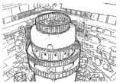 | 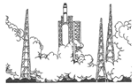 | 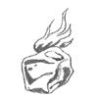
A．甲醇低温所制氢气用于新能源汽车 | B．氘、氚用作“人造太阳”核聚变燃料 | C．偏二甲肼用作发射“天宫二号”的火箭燃料 | D．开采可燃冰，将其作为能源使用
【答案】B
【解析】A项，甲醇低温制氢气有新物质生成，属于化学变化；B项，氘、氚用作核聚变燃料，是核反应，不属于化学变化；C项，偏二甲肼与N₂O₄反应生成CO₂、N₂和H₂O，放出大量热，反应的化学方程式为C₂H₈N₂+2N₂O₄3N₂↑+2CO₂↑+4H₂O，属于化学变化；D项，可燃冰是甲烷的结晶水合物，CH₄燃烧生成CO₂和H₂O，放出大量热，反应的化学方程式为CH₄+2O₂CO₂+2H₂O，属于化学变化；答案选B。
4. （2018年天津卷）以下是中华民族为人类文明进步做出巨大贡献的几个事例，运用化学知识对其进行的分析不合理的是
A．四千余年前用谷物酿造出酒和醋，酿造过程中只发生水解反应
B．商代后期铸造出工艺精湛的后(司)母戊鼎，该鼎属于铜合金制品
C．汉代烧制出“明如镜、声如磬”的瓷器，其主要原料为黏士
D．屠呦呦用乙醚从青蒿中提取出对治疗疟疾有特效的青蒿素，该过程包括萃取操作
【答案】A
【解析】谷物中的淀粉在酿造中发生水解反应只能得到葡萄糖，葡萄糖要在酒化酶作用下分解，得到酒精和二氧化碳。酒中含有酒精，醋中含有醋酸，显然都不是只水解就可以的，A不合理。商代后期铸造出工艺精湛的后(司)母戊鼎属于青铜器，青铜是铜锡合金，B合理。陶瓷的制造原料为黏土，C合理。屠呦呦用乙醚从青蒿中提取出对治疗疟疾有特效的青蒿素，是利用青蒿素在乙醚中溶解度较大的原理，将青蒿素提取到乙醚中，所以属于萃取操作，D合理。
5. （2018年江苏卷）CO₂是自然界碳循环中的重要物质。下列过程会引起大气中CO₂含量上升的是
A．光合作用 B．自然降雨
C．化石燃料的燃烧 D．碳酸盐的沉积
【答案】C
【解析】A项，光合作用消耗CO₂，光合作用的总方程式可表示为6CO₂+6H₂OC₆H₁₂O₆+6O₂，光合作用会引起大气中CO₂含量下降；B项，自然降雨时H₂O会与少量CO₂反应生成H₂CO₃，不会引起CO₂含量的上升；C项，化石燃料指煤、石油、天然气，煤、石油、天然气中都含C元素，C元素燃烧后生成CO₂，化石燃料的燃烧会引起大气中CO₂含量上升；D项，碳酸盐沉积指由形成于海洋或湖泊底部的粒装泥状碳酸盐矿物及其集合体，通过生物作用或从过饱和碳酸盐的水体中直接沉淀，水体中生物活动消耗CO₂，有利于碳酸盐沉积，碳酸盐沉积不会引起大气中CO₂含量上升；化石燃料的燃烧会引起大气中CO₂含量上升，答案选C。
6. （2018年江苏卷）用化学用语表示 NH₃+ HClNH₄Cl中的相关微粒，其中正确的是
A．中子数为8 的氮原子： B．HCl 的电子式：
C．NH₃的结构式：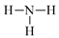 D．Cl⁻的结构示意图：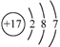
【答案】C
【解析】中子数为8的氮原子的质量数为15，表示为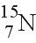，A错误；HCl中只含共价键，HCl的电子式为，B错误；NH₃中含3个N-H键，NH₃的结构式为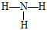，C正确；Cl⁻最外层有8个电子，Cl⁻的结构示意图为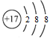，D错误。
7. （2018年北京卷）下列化学用语对事实的表述不正确的是
A．硬脂酸与乙醇的酯化反应：C₁₇H₃₅COOH+C₂H₅¹⁸OH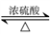C₁₇H₃₅COOC₂H₅+H₂¹⁸O
B．常温时，0.1 mol·L⁻¹氨水的pH=11.1：NH₃·H₂O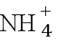+OH⁻
C．由Na和C1形成离子键的过程：
D．电解精炼铜的阴极反应：Cu²⁺ +2e⁻Cu
【答案】A
【解析】酯化反应的机理是“酸脱羟基醇脱氢”，硬脂酸与乙醇反应的化学方程式为C₁₇H₃₅COOH+C₂H₅¹⁸OHC₁₇H₃₅CO¹⁸OC₂H₅+H₂O，A错误；常温下0.1mol·L⁻¹氨水的pH=11.1，溶液中c（OH⁻）=10^{-2.9}mol·L⁻¹0.1mol·L⁻¹，氨水为弱碱水溶液，电离方程式为NH₃·H₂ONH₄⁺+OH⁻，B正确； Na原子最外层有1个电子，Na易失电子形成Na⁺，Cl原子最外层有7个电子，Cl易得电子形成Cl⁻，Na将最外层的1个电子转移给Cl，Na⁺与Cl⁻间形成离子键，C正确；电解精炼铜时，精铜为阴极，粗铜为阳极，阴极电极反应式为Cu²⁺+2e⁻=Cu，D正确。
【2017年】
1．【2017新课标3卷】化学与生活密切相关。下列说法错误的是
A．PM2.5是指粒径不大于2.5μm的可吸入悬浮颗粒物
B．绿色化学要求从源头上消除或减少生产活动对环境的污染
C．燃煤中加入CaO可以减少酸雨的形成及温室气体的排放
D．天然气和液化石油气是我国目前推广使用的清洁燃料
【答案】C
【解析】通常将大气中直径不大于2.5μm的颗粒悬浮物称为PM2.5，A正确；绿色化学的核心就是从源头上杜绝污染，B正确；燃煤燃烧产生SO₂和CO₂，其中CaO可以和SO₂结合生成CaSO₃，并最终氧化为CaSO₄，而CO₂在高温下不能与CaO结合生成CaCO₃，则加入CaO可减小SO₂的排放，但不能减小CO₂的排放，C错误；目前推广使用的清洁燃料有天然气和液化石油气，D正确。
2．【2017北京卷】古丝绸之路贸易中的下列商品，主要成分属于无机物的是
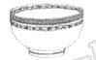 | 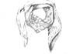 | 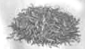 | 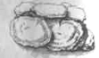
A．瓷器 | B．丝绸 | C．茶叶 | D．中草药
【答案】A
【解析】瓷器是硅酸盐产品，主要成分是无机物；而丝绸、茶叶、中草药的主要成分都是有机物。
3．【2017天津卷】下列有关水处理方法不正确的是
A．用石灰、碳酸钠等碱性物质处理废水中的酸
B．用可溶性的铝盐和铁盐处理水中的悬浮物
C．用氯气处理水中的Cu²⁺、Hg⁺等重金属离子
D．用烧碱处理含高浓度NH₄⁺的废水并回收利用氨
【答案】C
【解析】石灰、碳酸钠都呈碱性，能与酸反应，故可用于处理废水中的酸，A正确；铝盐、铁盐都能水解生成对应的氢氧化物胶体，酥松多孔，具有吸附性，可吸附水中的悬浮物，B正确；氯气可用于水的消毒杀菌，对重金属离子没有作用，可以加入硫化物生成硫化物沉淀来处理重金属，C错误；烧碱可与铵根离子反应产生氨气，D正确。
4．【2017江苏卷】2017年世界地球日我国的主题为“节约集约利用资源，倡导绿色简约生活”。下列做法应提倡的是
A．夏天设定空调温度尽可能的低
B．推广使用一次性塑料袋和纸巾
C．少开私家车多乘公共交通工具
D．对商品进行豪华包装促进销售
【答案】C
【解析】设定温度很低时，空调会一直工作，浪费电能，A错误；使用一次性塑料袋和纸巾是浪费资源的行为，B错误；少开私家车多乘公共交通工具，属于节约集约利用资源，应该提倡，C正确；对商品进行豪华包装浪费资源，D不正确。
5．【2017江苏卷】下列有关化学用语表示正确的是
A．质量数为31的磷原子：
B．氟原子的结构示意图：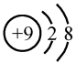
C．CaCl₂的电子式：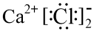
D．明矾的化学式：Al₂(SO₄)₃
【答案】A
【解析】P的质子数是15，A正确；F原子的电子数为9，B错误；离子化合物中阴、阳离子间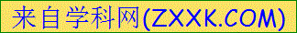隔排列，其电子式中离子分开写、不能合并，C错误；明矾是十二水合硫酸铝钾，D错误。

